**Punkte 1:**

**Geschenkt Tabelle erstellen und Werte eintragen**

create table Geschenke (

geschenID smallint PRIMARY KEY,

artikel VARCHAR(200) NOT NULL,

preis DECIMAL(5,2) NOT NULL,

jahrzugehörigkeit SMALLINT NOT NULL

);

INSERT INTO Geschenke (geschenID, artikel, preis, jahrzugehörigkeit)

VALUES (1, 'Kleiner Teppich', 82, 7),

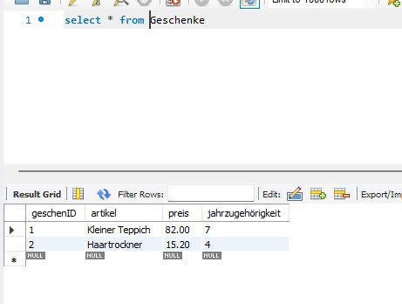 (2, 'Haartrockner', 15.20, 4);

**Punkte 2:**

**Vermeiden von doppelte Artikelnummern**

**ALTER TABLE Geschenke**

**ADD CONSTRAINT unique_artikel UNIQUE (artikel);**

INSERT INTO Geschenke (geschenID, artikel, preis, jahrzugehörigkeit)

VALUES (3, 'Haartrockner', 10.10, 3);

Da der Wert 'Haartrockner' bereits in der Spalte Artikel verwendet wird, führt dieser Befehl zu folgendem Fehler:

(INSERT INTO Geschenke (geschenID, artikel, preis, jahrzugehörigkeit) VALUES (1, 'Kleiner Teppich', 82, 7), (2, 'Haartrockner', 15.20, 4) Error Code: 1062. Duplicate entry '1' for key 'geschenke.PRIMARY')

**Eine Tabelle in MySQL vollständig löschen**

DROP TABLE Geschenke

**Punkte 3:**

**Erstellen einer Mitarbeitergeschenke Tabelle mit einem Standardwert und Hinzufügen Wertes zur Tabelle**

CREATE TABLE mitarbeitergeschenk (

geschenkID SMALLINT PRIMARY KEY,

artikel VARCHAR(200) NOT NULL UNIQUE,

preis DECIMAL(5,2) NOT NULL DEFAULT 0.00,

jahrezugehoerigkeit SMALLINT NOT NULL

);

INSERT INTO mitarbeitergeschenk (geschenkID, artikel, jahrezugehoerigkeit)

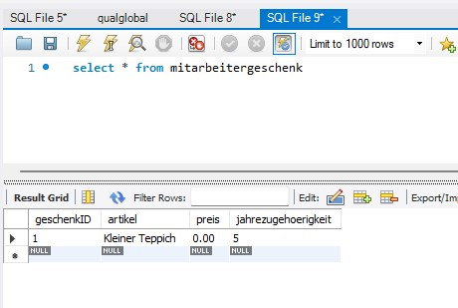VALUES (1, 'Kleiner Teppich', 5);

select * from mitarbeitergeschenk

**Punkte 4 :**

**Den Jahreszugehörigkeitswert haben wir auf nur die Werte 5, 10, 15, 20 beschränkt.**

ALTER TABLE mitarbeitergeschenk

ADD CONSTRAINT check_jahre

CHECK (jahrezugehoerigkeit IN (5, 10, 15, 20));

insert into mitarbeitergeschenk (geschenkID,artikel,jahrezugehoerigkeit)

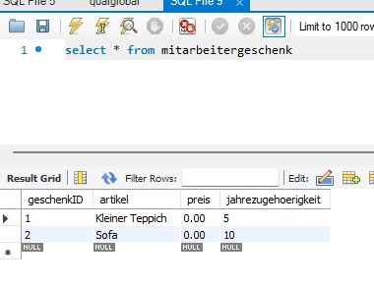values (2,'Sofa',10)

Bei Angabe eines falschen Zugehörigkeitsjahre trat folgender **Fehler** auf:

insert into mitarbeitergeschenk (geschenkID,artikel,jahrezugehoerigkeit)

values (3,'Tisch',**11**)

insert into mitarbeitergeschenk (geschenkID,artikel,jahrezugehoerigkeit) values (3,'Tisch',11) Error Code: 3819. Check constraint 'check_jahre' is violated.

**SQL - Skript**

/*

create table Geschenke (

geschenID smallint PRIMARY KEY,

artikel VARCHAR(200) NOT NULL,

preis DECIMAL(5,2) NOT NULL,

jahrzugehörigkeit SMALLINT NOT NULL

);

*/

/*

INSERT INTO Geschenke (geschenID, artikel, preis, jahrzugehörigkeit)

VALUES (1, 'Kleiner Teppich', 82, 7),

(2, 'HaarTeockner',15.20, 4)

*/

/*DROP TABLE Geschenke */

/*

CREATE TABLE mitarbeitergeschenk (

geschenkID SMALLINT PRIMARY KEY,

artikel VARCHAR(200) NOT NULL UNIQUE,

preis DECIMAL(5,2) NOT NULL DEFAULT 0.00,

jahrezugehoerigkeit SMALLINT NOT NULL

);

*/

INSERT INTO mitarbeitergeschenk (geschenkID, artikel, jahrezugehoerigkeit)

VALUES (1, 'Kleiner Teppich', 5);